后台系统操作说明书

文件状态：  [√] 草稿  [] 正式发布  []正在修改 | 文件标识： | OF- FAS -RD-UR
文件状态：  [√] 草稿  [] 正式发布  []正在修改 | 当前版本： | 0.1
文件状态：  [√] 草稿  [] 正式发布  []正在修改 | 作者： | 胡启萌
文件状态：  [√] 草稿  [] 正式发布  []正在修改 | 完成日期： | 2016-12-27

修订历史
序号 | 版本 | 编写/修订说明 | 修订人 | 修订日期 | 备注
1 | 0.1 | 初稿 | 胡启萌 | 2016-12-27

目录

1 项目概述 2
1.1 产品背景介绍 2
1.2 产品概述及目标 2
1.3 阅读对象 2
1.4 参考文档 2
1.5 术语与缩写解释 2
2 子账户与权限管理 3
2.1 角色管理
2.2 用户管理
3 站内管理 3
3.1 数据字典
3.2 图组管理
4 课程管理 3
4.1 课程管理
4.2 课程预约记录
5 活动管理 3
5.1 活动管理 3
5.2 战队管理 4
5.5 名单管理 15
5.6 活动透明人查询
5.7 透明人资源管理
5.8 活动老师查询
5.9 透明人活动报名审核
6 透明人管理 16
6.1 透明人查询 16
6.2 透明人注册审核

1. 项目概述

产品背景介绍

产品概述及目标

阅读对象
需求人员、开发人员、测试人员及其他项目相关人员。

参考文档
无

术语与缩写解释
缩写、术语 | 解释

子账户与权限管理

2.1 角色管理

2.1.1 新增角色
有操作“子账户与权限管理”菜单权限的用户，进入角色管理页新增角色，赋予角色访问以下菜单的权限
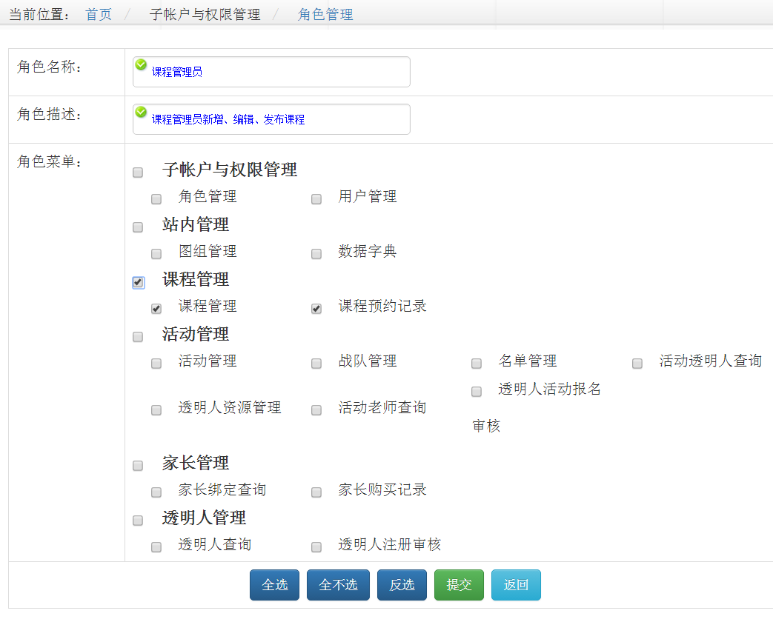

2.2 用户管理

创建完角色后，新增登录系统的用户。输入用户登录信息，为用户选择一个角色，点击保存，代表用户创建成功
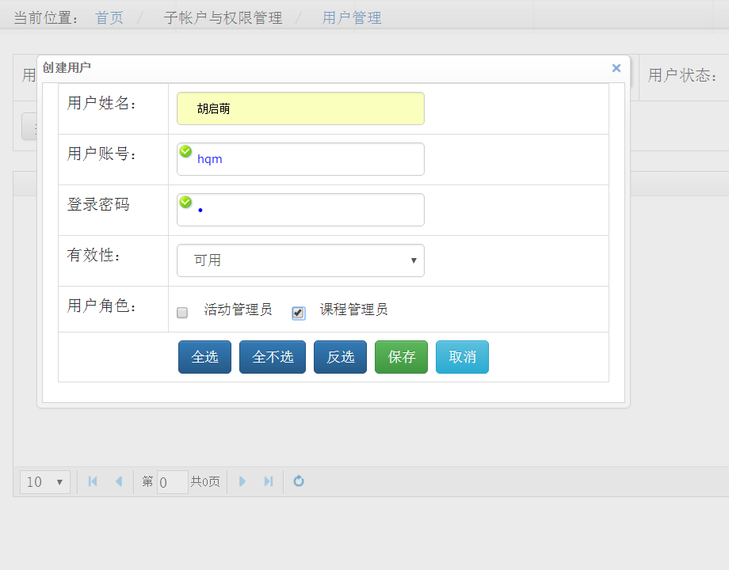

用创建的用户登录后的界面：
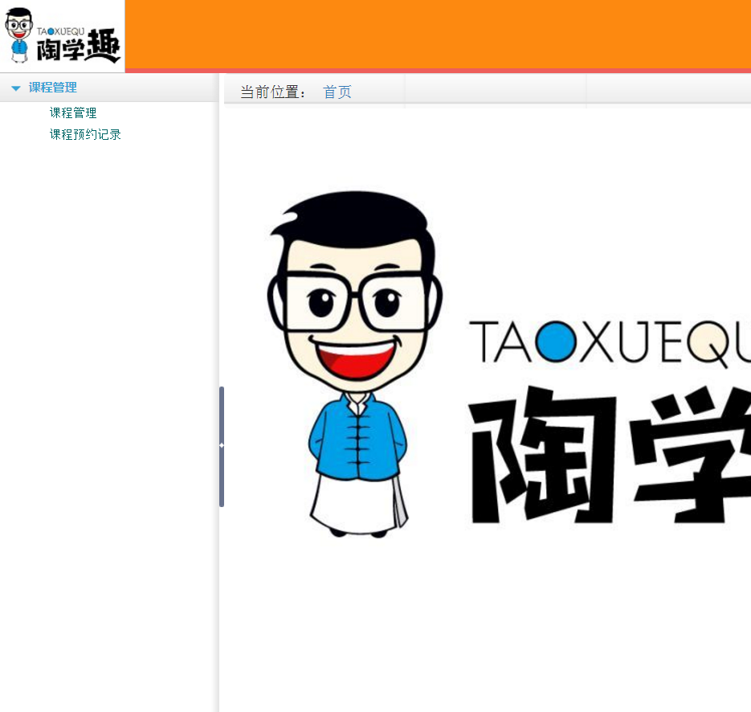

站内管理

3.1 数据字典
数据字典用来管理系统中常用的关键词，例如：活动类型、课程类型、亲属关系。
以“课程类型”举例：
课程类型中新增课外活动、创客学习等数据如图3.1.1，在图3.1.2新增课程页里面，课程类型中就可以看到这几种课程类型
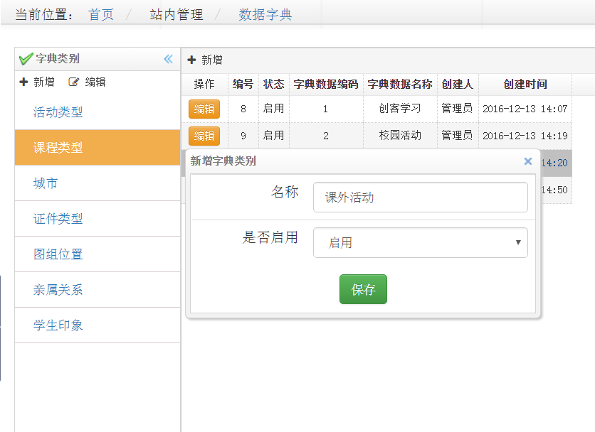
图3.1.1

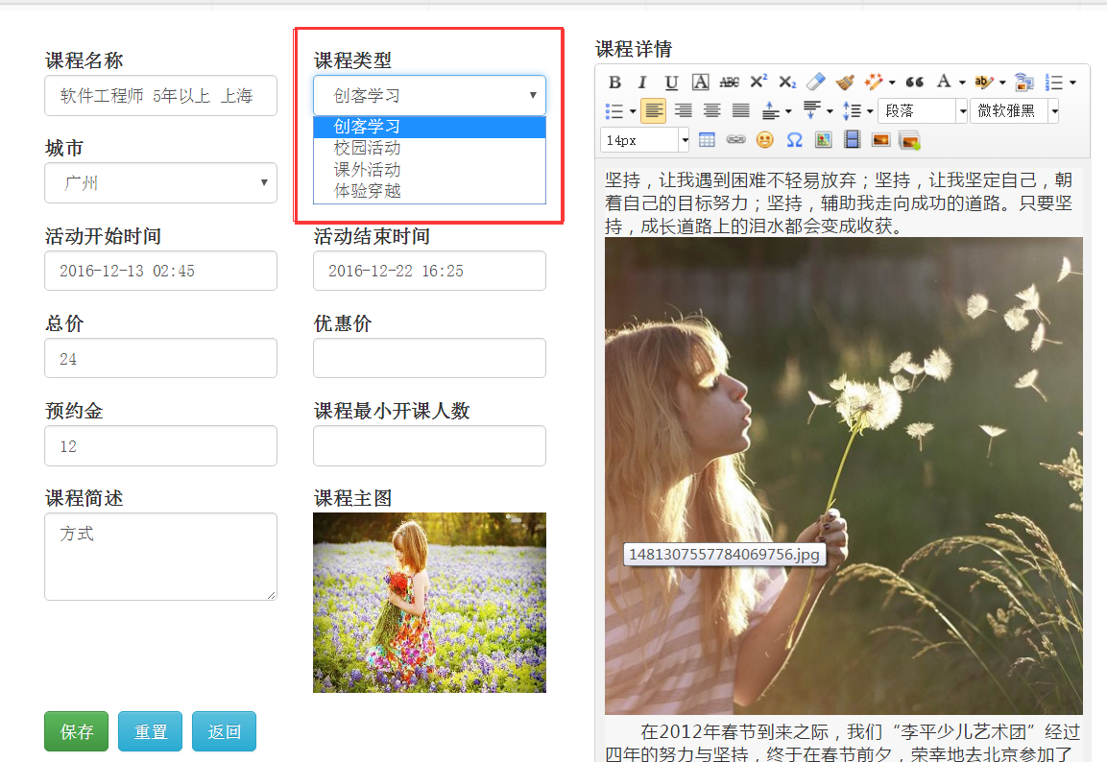
图3.1.2

3.2 图组管理
图组管理用来管理系统页面营销，比如“头部营销“、”热门推荐“、“精彩回顾”
先在数据字段中新增“图组管理”，并新增“头部营销“、”热门推荐“、“精彩回顾”三种类型，如图3.2.1

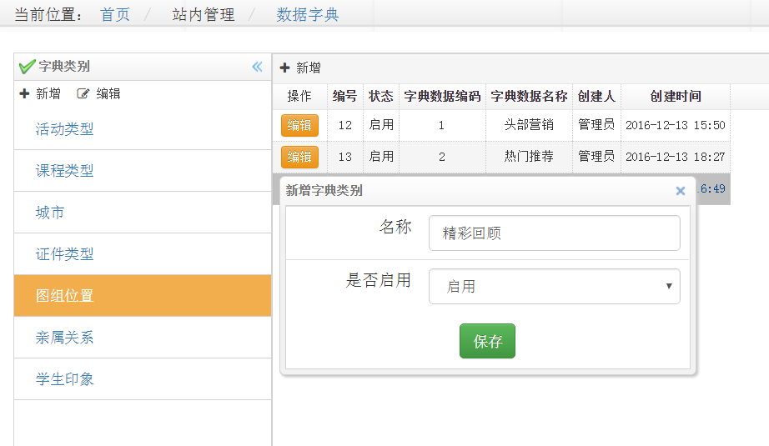
3.2.1

进入“图组管理”页面，就可以看到“头部营销“、”热门推荐“、“精彩回顾”三种图组如图3.2.2
以头部营销为例，新增一个图组如图3.2.3，编辑成功后提交，我们就能在手机版陶学趣看到效果如3.2.4
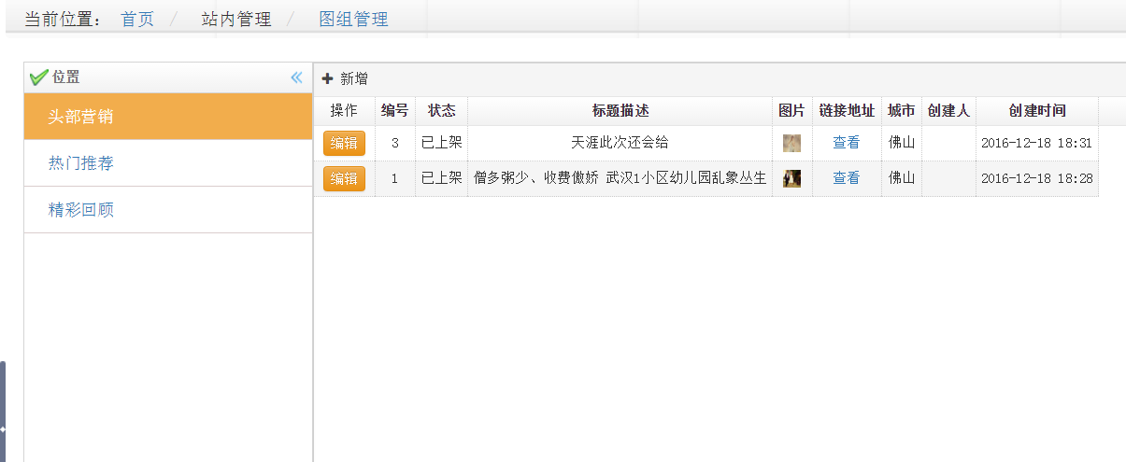

3.2.2

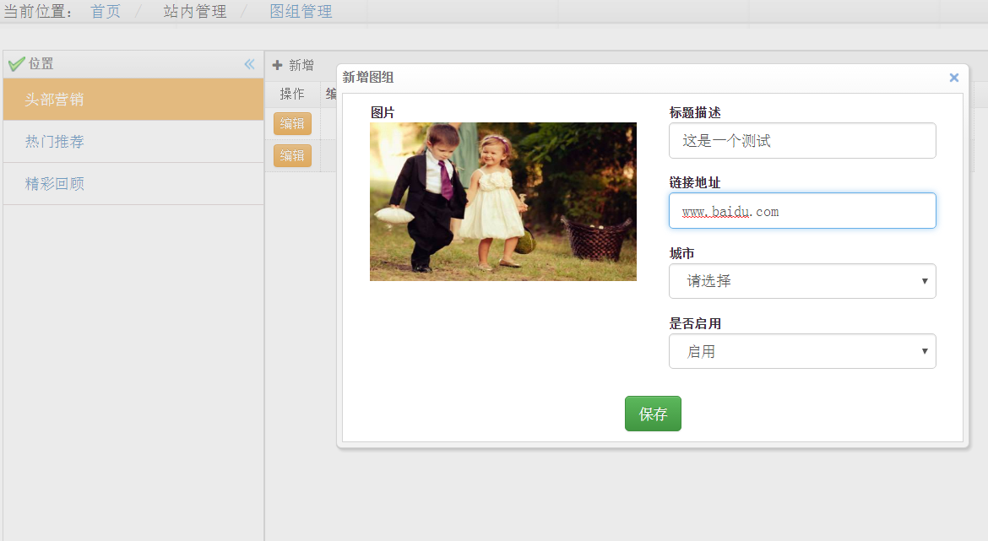
3.2.3

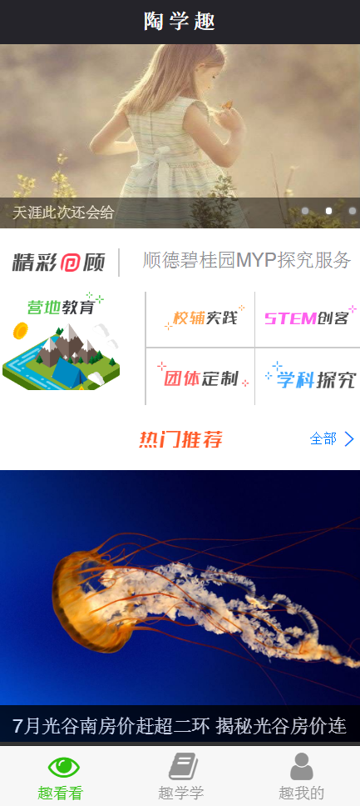
3.2.4

课程管理

==文档结束==

